МИНИСТЕРСТВО ОБРАЗОВАНИЯ РОСИЙСКОЙ ФЕДЕРАЦИИ

НИЖЕГОРОДСКИЙ ГОСУДАРСТВЕННЫЙ ТЕХНИЧЕСКИЙ УНИВЕРСИТЕТ

Кафедра «Инженерная экология и охрана труда»

Приборы дозиметрического и химического контроля для объектов экономики

Методическая разработка

Нижний Новгород
2003

Составители: В.А. Горишний, В.Б. Чернецов, В.В. Волков, Л.Н. Борисенко

Приборы дозиметрического и химического контроля для объектов экономики: Метод. разработка / НГТУ; Сост.: В.А. Горишний и др., Н.Новгород, 2003. с.

Методическая разработка написана в соответствии с требованиями программы обучения студентов вузов по дисциплине "Безопасность жизнедеятельности" (раздел 3.Защита населения и территорий в чрезвычайных ситуациях). Рассмотрены назначение, устройство и правила эксплуатации приборов дозиметрического и химического контроля, применяемых на объектах экономики (ОЭ).
Предназначена для студентов вуза и проведения практических занятий.

Редактор И.И. Морозова
Подп. к печ. Формат 60Х80 1/16. Бумага газетная. Печать офсетная. Печ. л. Уч.-изд. л. . Тираж 400 экз. Заказ .

Нижегородский государственный технический университет.
Типография НГТУ. 603600, Н.Новгород, ул. Минина, 24.

© Нижегородский государственный
технический университет, 2003

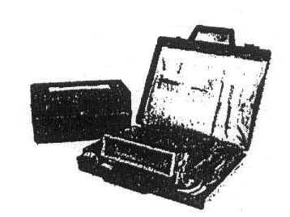
Рис. 25. Универсальный прибор газового контроля УПГК.

- ПРИБОРЫ ДОЗИМЕТРИЧЕСКОГО КОНТРОЛЯ
В случае аварии, катастрофы на радиационно опасном объекте (РОО) или ядерном взрыве происходит радиоактивное заражение (РЗ) местности, окружающей природной среды, различных поверхностей техники, оборудования, сооружений, а также воздействие на людей ионизирующих излучений. Поэтому весьма важным при организации и проведении аварийно-спасательных и других неотложных работ (АС и ДНР) в зоне чрезвычайной ситуации (ЧС) является своевременное обнаружение РЗ местности, акватории и оценка степени опасности ионизирующих излучений (ИИ) для населения, войск ГО, формирований объекта экономики (ОЭ) по гражданской обороне (ГО). Для разведки местности, контроля степени РЗ, контроля облучения людей широко используются дозиметрические приборы.
Основной задачей дозиметрии в ГОЧС (гражданской защиты) является выявление и оценка степени опасности ионизирующих излучений для населения, Войск ГО и формирований ГОЧС в целях обеспечения их действий в различных условиях радиационной обстановки (РО). С помощью дозиметрии осуществляются:
- обнаружение и измерение мощности экспозиционной и поглощенной доз излучения для обеспечения жизнедеятельности населения и успешного проведения АС и ДНР в зоне ЧС;
- измерение активности радиоактивных веществ (РВ), уровня загрязнения, степени заражения γ-излучением различных поверхностей объектов для определения необходимости и полноты проведения дезактивации и санитарной обработки, а также определения пригодности зараженных продуктов, воды к употреблению;
- измерение экспозиционной и поглощенной доз облучения в целях определения жизнедеятельности населения в радиационном отношении;
- лабораторные измерения степени заражения РВ продуктов питания, воды.
Ниже будут рассмотрены классификация, назначение, устройство и правила эксплуатации дозиметрических приборов, которыми оснащаются формирования ГО объектов экономики.
1.1. КЛАССИФИКАЦИЯ И ПРИНЦИП ДЕЙСТВИЯ ДОЗИМЕТРИЧЕСКИХ ПРИБОРОВ
Для обнаружения и измерения ионизирующих излучений используются следующие методы: ионизационный, химический, фотографический, сцинтилляционный и люминесцентный. Широкое применение в дозиметрических приборах практической дозиметрии получил ионизационный метод. Сущность его заключается в том, что под воздействием ионизирующих излучений в изолированном объеме происходит ионизация газа: электрически нейтральные атомы (молекулы) газа разделяются на положительно заряженные ионы и отрицательные электроны. Если в этот объем поместить два электрода, к которым приложено постоянное напряжение, то между электродами создается электрическое поле. В результате в ионизированном газе возникает направленное движение заряженных частиц, т.е. через газ проходит электрический ток, называемый ионизационным током. Измеряя его величину, можно судить об интенсивности радиоактивных излучений.
Приборы, работающие на основе ионизационного метода, устроены в принципе (рис.1) одинаково и включают: воспринимающее, усилительное и измерительное устройства, блок питания и источники питания.
Воспринимающее устройство – детектор излучений (датчик), который предназначен для преобразования воздействующей на него энергии радиоактивных излучений в электрическую. В качестве воспринимающего устройства в приборах применяют ионизационные камеры, газоразрядные счетчики и др.
Ионизационная камера (ИК) (рис. 2,13) представляет собой конденсатор, к пластинам которого приложено постоянное напряжение от батареи. Пространство между пластинами, называемое рабочим объемом камеры, обычно заполняется воздухом. При воздействии радиоактивных излучений воздух в камере ионизируется, и через камеру проходит ионизационный ток, величина которого пропорциональна мощности дозы радиоактивных излучений, воздействующих на камеру. Измеряя ионизационный ток, можно определить плотность потока ИИ, а, следовательно, и дозу радиоактивного излучения, воздействующего на камеру.
Газоразрядный счетчик (рис. 8) представляет собой металлический цилиндр с тонкой коаксиально расположенной металлической нитью (внешний и внутренний электроды), к которым приложено довольно высокое напряжение. Пространство между электродами заполнено смесью инертных газов (аргон и неон) под пониженным давлением. Принципиальное отличие газоразрядного счетчика от ионизационной камеры состоит в том, что в газоразрядном счетчике используется усиление ионизационного тока за счет явления ударной ионизации в газе. Газоразрядный счетчик используется в качестве детектора ионизирующих излучений в приборах, предназначенных для обнаружения радиоактивного заражения местности и объектов
Усилительное устройство предназначено для усиления слабых сигналов, вырабатываемых воспринимающим устройством, до уровня достаточного для работы измерительного устройства.
Измерительное устройство служит для измерения сигналов, вырабатываемых воспринимающим устройством. Шкалы приборов градуированы непосредственно в единицах тех величин, для измерения которых предназначен прибор. В блоке питания напряжение источников питания преобразуется в постоянное высокое напряжение необходимое для работы газоразрядных счетчиков.
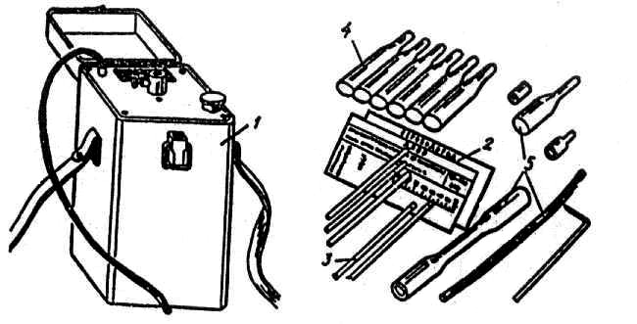
Рис. 23. Универсальный газоанализатор УГ-2.
1 – воздухозаборное устройство, 2 – измерительная шкала, 3 – индикаторные трубки, 4 – ампулы, 5 – набор принадлежностей.
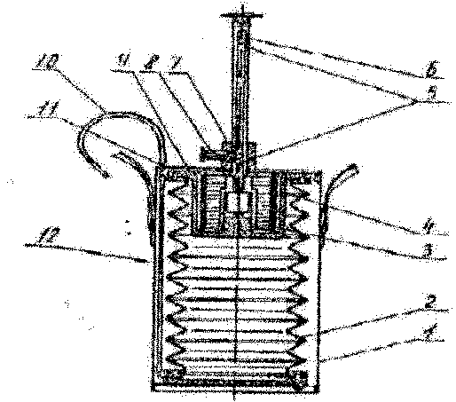
Рис. 24. Воздухозаборное устройство УГ-2:
1 – корпус; 2 – сильфон; 3 – пружина; 4 – кольцо распорное; 5 – канавка с двумя углублениями; 6 – шток; 7 – втулка; 8 – фиксатор; 9 – плата; 10 – трубка резиновая; 11 – штуцер; 12 – трубка резиновая

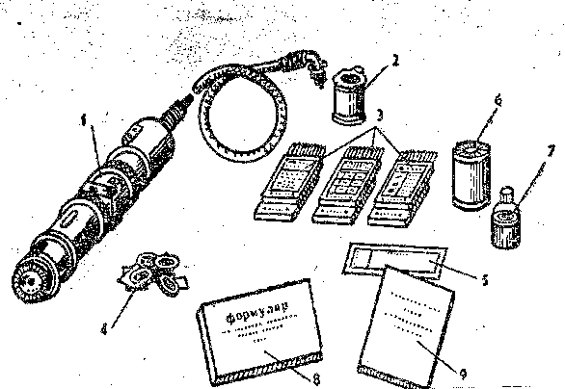

Рис. 22. Полуавтоматический прибор химической разведки ППХР.

1 – насос с грелкой; 2 – насадки; 3 – индикаторные трубки в кассетах;
4 – противодымные фильтры; 5 – бланки донесений; 6 – комплект запасных частей; 7 – склянка с маслом; 8 – формуляр; 9 – описание и инструкция по эксплуатации.

В качестве источников питания, обеспечивающих работу прибора, используют сухие элементы или аккумуляторы.
Дозиметрические приборы классифицируют по назначению, типу датчиков, измерению вида излучений, характеру электрических сигналов, преобразуемых схемой прибора
По предназначению (применению) дозиметрические приборы делят на три группы: радиационной разведки местности, для контроля степени заражения и для контроля доз облучения.
Для практических целей используется классификация дозиметрических приборов по назначению, согласно которой их делят на следующие группы:
1. Индикаторы - предназначены для обнаружения излучения и ориентировочной оценки мощности дозы γ- и β-излучений. К ним относят приборы: ДП-64, а также бытовые - "Белла", "Сосна" и др. Датчиками в них являются газоразрядные счетчики.
2. Рентгенметры (измерители мощности дозы) - служат для измерения уровня радиации, мощности экспозиционной дозы γ-излучения, а также обнаружения β-излучения на местности. Это приборы типа ДП-5В, ИМД-5, ИМД-1Р, ДП-ЗБ, ИМД-22, ИМД-2Н и др. В качестве датчика в этих приборах используются газоразрядные счетчики.
3. Радиометры (измерители радиоактивности) - применяются для обнаружения и определения степени радиоактивного заражения поверхностей, оборудования и др. α-, β-частицами. Радиометрами возможно также измерение и небольших уровней мощности экспозиционной дозы γ-излучения. К таким приборам относят: СРП-98, СРП-97, СРП-88, РКСБ-104, РУП-1 и др. Датчики в них - газоразрядные счетчики.
4. Дозиметры - для контроля индивидуальных доз облучения людей на радиоактивно зараженной местности:
- экспозиционной дозы γ-излучения (Dэкс, Р): комплекты дозиметров ДП-22В, ДП-24, ДП-70М;
- поглощенной дозы смешанного γ-, нейтронного излучений (Dэкс, рад): комплекты дозиметров ИД-1, ИД-11.
В дозиметрах датчиком является ионизационная камера.
Таким образом, в группу приборов для радиационной разведки местности входят рентгенметры и индикаторы; в группу приборов для контроля степени заражения поверхностей α-, β-частицами – радиометры, γ-частицами – рентгенметры, а в группу приборов для контроля облучения людей – дозиметры.

1.2. НАЗНАЧЕНИЕ, ХАРАКТЕРИСТИКА И УСТРОЙСТВО ДОЗИМЕТРИЧЕСКИХ ПРИБОРОВ. ПОДГОТОВКА ИХ К РАБОТЕ И ПРОВЕДЕНИЕ ИЗМЕРЕНИЙ
1.2.1. Приборы радиационной разведки местности
1. ИНДИКАТОР-СИГНАЛИЗАТОР ДП-64 (рис.3) предназначен для постоянного радиационного наблюдения и оповещения о радиоактивной зараженности местности. Он работает в следящем режиме и обеспечивает звуковую и световую сигнализацию при достижении на местности мощности экспозиционной дозы γ-излучения, например, 0,2 Р/ч при ядерном взрыве (ЯВ) /4, 2/.
После включения прибора в сеть, тумблер "Вкл.-Выкл." устанавливается в положение "ВКЛ.", тумблер "Работа-контроль" переводится в положение "Работа". Индикатор готов к работе.
2. ИНДИКАТОР ВНЕШНЕГО ГАММА-ИЗЛУЧЕНИЯ "БЕЛЛА" (рис.4) предназначен для оперативной оценки населением радиационной обстановки в бытовых условиях. Прибор позволяет определить величину мощности эквивалентной дозы гамма-излучения:
- грубая оценка - звуковые сигналы;
- точная оценка - показания на цифровом табло. Конструктивно "БЕЛЛА" выполнен в виде портативного прибора, носимого в кармане одежды. Диапазон определения мощности эквивалентной дозы 0,02-9,999 мР/ч (0,2-99,99 мкЗв/ч). Питание индикатора "БЕЛЛА" осуществляется от батареи типа "Корунд".
3. ИЗМЕРИТЕЛЬ МОЩНОСТИ ДОЗЫ (РЕНТГЕНМЕТР) ДП-5В (рис. 6,7) предназначен для измерения уровня радиации, мощности экспозиционной дозы γ-излучения и степени радиоактивного загрязнения ( заражения ) различных предметов по гамма-излучению, а также обнаружения β-излучения на поверхности объекта. Диапазон измерений рентгенметра от 0,05 мР/ч до 200 Р/ч. Прибор имеет звуковую индикацию с помощью головных телефонов. При обнаружении радиоактивного заражения в телефонах прослушиваются щелчки, причем их частота увеличивается с увеличением мощности дозы гамма-излучений. В блоке детектирования установлено два газоразрядных счетчика (рис. 8).
Погрешность измерений не превышает ± 30% от измеряемой величины. Работоспособность прибора проверяется контрольным бета препаратом, укрепленным в углублении на экране блока детектирования (зонда), после внешнего осмотра и проверки наличия источника питания.
Источник питания ДП-5В состоит из трех элементов (один из них для подсветки шкалы) типа 1,6 ПМЦ-Х-1,05 (КБ-1) - приборный марганцево- цинковый элемент, хладостойкий (от -40°С до +40°С) с U= 1,6 В и емкостью 1,05 Ач. Непрерывная работа прибора не менее 55 ч, потребляемый ток примерно 200 мА. Питание прибора от внешнего источника напряжения постоянного тока 12 В или 24 В. Преобразователь прибора обеспечивает питание газоразрядных счетчиков напряжением постоянного тока 390-400 В.

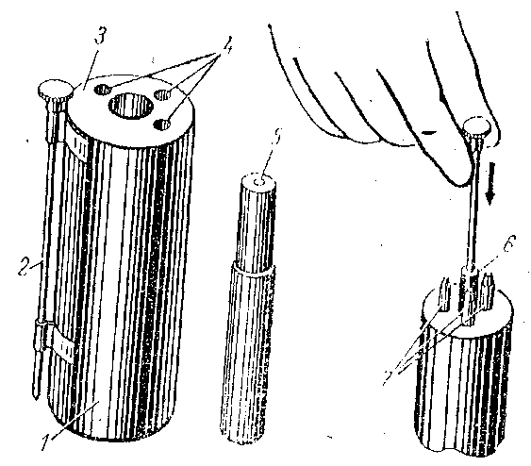
Рис. 21. Определение ОВ с применением грелки.

а – корпус грелки; б – патрон грелки; в – приведение грелки в рабочее состояние;
1 – кожух; 2 – штырь; 3 – сердечник; 4 – отверстия для индикаторных трубок; 5 – отверстие патрона грелки; 6 – патрон грелки; 7 – индикаторные трубки.

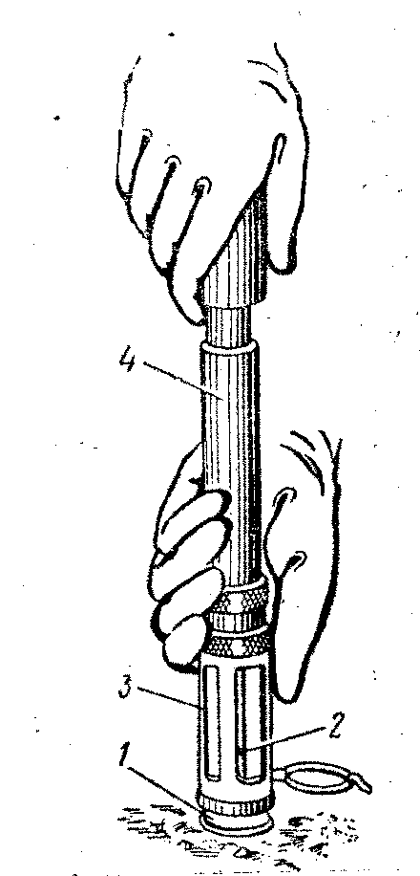

Рис. 20. Определение ОВ на местности.
1 – защитный колпачок; 2 – индикаторная трубка; 3 – насадка;
4 – насос
Подготовка прибора ДП-5В к работе заключается в следующем. Проверить установку источника питания. Переключатель поддиапазонов установить против черного треугольника ("Режим"), при этом стрелка прибора должна остановиться в режимном секторе, обозначенном на шкале.
Если этого не произойдет, заменить источник питания. Затем проверить работоспособность прибора от бета-препарата, для чего поставить поворотный экран зонда в положение "К", подключить головные телефоны и последовательно, с небольшой задержкой, переводить ручку переключателя поддиапазонов во все положения от x1000 до х0,1. Если прибор работоспособен, в телефонах будут слышны щелчки, и стрелка микроамперметра должна зашкаливать или отклоняться в зависимости от поддиапазона. Кнопкой "Сброс" стрелку прибора возвращают на нулевую отметку шкалы.
Для измерения:
а) уровня радиации на местности экран зонда устанавливается в положение "Г". Зонд упорами вниз удерживается на высоте 0,7-1 м от земли. Измерения проводятся последовательно с максимального поддиапазона и далее, пока стрелка микроамперметра не отклонится и не остановится в пределах шкалы. Показания прибора умножаются на соответствующий коэффициент поддиапазона.
б) гамма-заражения объектов производится, как правило, на незараженной или слабо зараженной местности или в защитном сооружении. Зонд устанавливается в поддиапазоне "Г", подключаются головные телефоны. При измерении Рэксп (мР/ч, Р/ч) зонд располагается на расстоянии 1-1,5 см от поверхности объекта.
Если же измерения степени радиоактивного загрязнения различных поверхностей объектов будут вестись на РЗ местности, то необходимо измерить вначале γ-фон и затем вычесть его из полученного значения Рэксп вышеуказанным способом. Величину γ-фона определяют, располагая зонд прибора на расстоянии 15-20 м от зараженного объекта и на высоте 0,7-1 м от земли /2,7/.
в) бета-заражения поверхности объекта экран зонда прибора устанавливается в положение "Б". Измерения производятся на расстоянии 1-1,5 см от поверхности объекта. При этом измеряется мощность дозы суммарного β-, γ-излучения. Увеличение показаний прибора на одном и том же поддиапазоне, по сравнению с показаниями по гамма-излучению, свидетельствует о наличии бета-излучения.
4. РЕНТГЕНМЕТР ИМД-2Н (рис. 9) – прямопоказывающий микропроцессорный прибор, предназначенный для измерения мощности дозы
γ-излучения в диапазоне энергии от 0,08 МэВ до 3МэВ. Он аналогичен прибору ДП-5В и имеет герметичный корпус, большую логарифмическую шкалу с подсветкой и ремень для удобства переноски. ИМД-2Н прост в управлении: переход с одного диапазона на другой происходит автоматически; постоянно готов к работе и отличается высокой надежностью измерений; имеет устройство, сигнализирующее о разряде источника питания – световая сигнализация срабатывает при снижении напряжения питания до 4 В. Диапазон рабочих температур -50° до +55°С. Время работы с одним комплектом батарей типа А343 до 100 ч.
5. ИЗМЕРИТЕЛЬ МОЩНОСТИ ДОЗЫ (РЕНТГЕНМЕТР) ИМД-5. Рентгенметр ИМД-5 приходит на смену ДП-5В. Прибор выполняет те же функции и в том же диапазоне, что и ДП-5В. По внешнему виду, ручкам управления и порядку работы он практически не отличается от ДП-5В. В нем есть свои некоторые конструктивные особенности. Например, питание осуществляется от двух элементов А-343, которые обеспечивают непрерывную работу в течение 100 ч.
6. ИЗМЕРИТЕЛЬ МОЩНОСТИ ДОЗЫ (РЕНТГЕНМЕТР) ИМД-1Р (рис. 10) предназначен для измерения в полевых условиях, рассеянном дневном свете и в темноте мощности экспозиционной дозы гамма-излучения и обнаружения бета-излучения.
Диапазон измерения от 0,01 мР/ч до 999 мР/ч и он разбит на 2 поддиапазона:
" mR/h " (мР/ч) с пределами измерений от 0,01 до 999 мР/ч;
" R/h " (Р/ч) с пределами измерений от 0,01 до 999 Р/ч;
ИМД-1Р (рис. 10) состоит из: пульта измерительного 1; блока детектирования 2 (ИМД-1-1); блока питания 3 (ИМД-1-2); батарейного отсека 4; устройства переходного 5 (УУМ); комплекта кабелей 9 с ШР; телефона 6; жгута 7; футляра и ремня прибора 8.
Проверка работоспособности ИМД-1Р проводится в такой последовательности:
1. Подключить питание.
2. Установить переключатель на пульте в положение "ПРОВЕРКА", при этом:
- на цифровом табло должно высветиться число 102;
- должен включиться прерывистый звуковой сигнал.
3. Нажать и отпустить кнопку "ОТСЧЕТ", при этом:
- на цифровом табло в младшем разряде должна высветиться цифра "О";
- звуковой сигнал должен отключиться.
4. Убедиться, что через время не более 225 с на цифровом табло высветится число, отличное от нуля.
5. Установить переключатель на пульте измерительном в положение "ВЫКЛ".
6. Подключить к пульту измерительному 1 блок детектирования 2 (ИМД-1-1).
7. Провести операции согласно пунктам 2 и 3.
8. Убедиться, что через время не более 120 с на цифровом табло установятся показания, отличные от нуля.
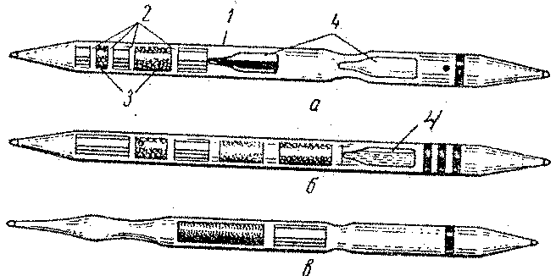
Рис. 18. Индикаторные трубки для определения ОВ
а – зарина, зомана, V-газов; б – фосгена, дифосгена, синильной кислоты и хлорциана; в – иприта.
1 – корпус трубки; 2 – ватные тампоны; 3 – наполнитель; 4 – ампулы с реактивами.
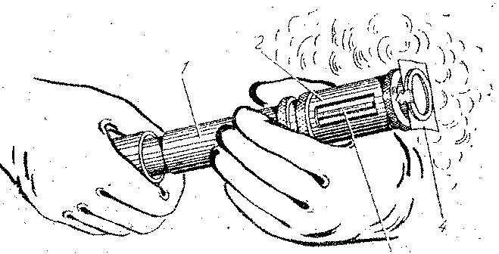
3
Рис. 19. Определение ОВ в дыму с использованием противодымного фильтра.
1 – насос; 2 – насадка; 3 – индикаторная трубка; 4 – противодымный фильтр.
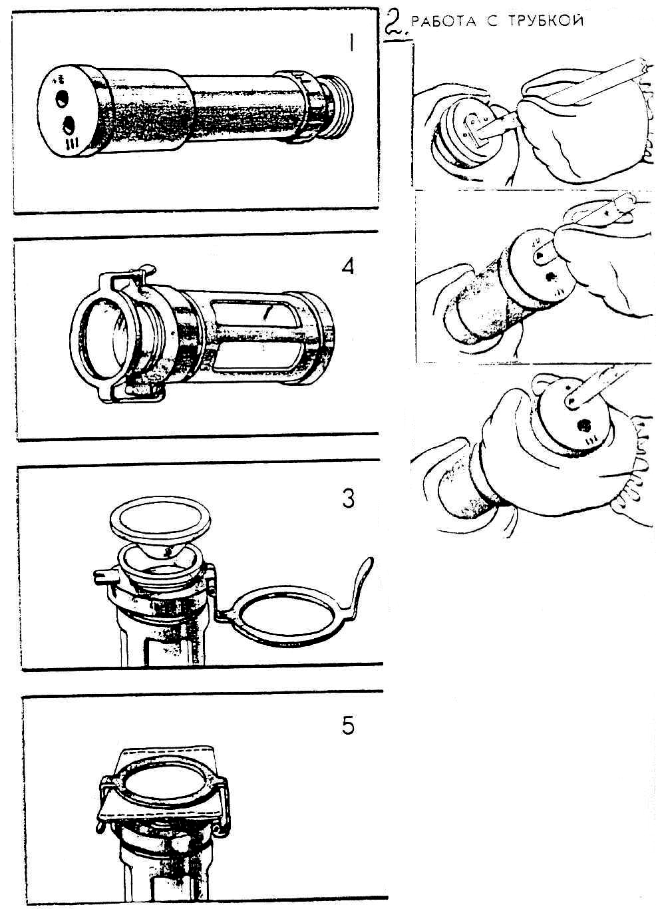

Рис.17. Элементы прибора ВПХР.
1 – ручной насос; 2 – схема работы с трубкой; 3 – защитный колпачок для насадки; 4 – насадка к насосу; 5 – противодымный фильтр на насадке.

9. Подключить головные телефоны 6 и убедиться в наличии щелчков в телефоне с интенсивностью, соответствующей фоновому излучению.
Порядок работы:
1. Подготовить измеритель к работе.
2. При необходимости контролирования измеряемой величины на слух - подключить головные телефоны.
3. Проведение измерений:
А). Для измерения мощности экспозиционной дозы гамма-излучения в диапазоне от 0,01 до 999 Р/ч необходимо выполнить следующее:
а) установить переключатель на пульте измерительном 1 в положение "R/h" (в этом случае используется один газоразрядный счетчик в приборе, блок детектирования не требуется);
б) через 1 мин. нажать кнопку "ОТСЧЕТ" и зафиксировать показания цифрового табло.
Б). Для измерения мощности экспозиционной дозы гамма-излучения в диапазоне от 0,01 до 999 мР/ч необходимо (в этом случае используется два блока детектирования):
а) подключить блок детектирования к измерительному пульту;
б) зафиксировать поворотный экран на корпусе блока детектирования в положении "γ-";
в) установить переключатель на пульте измерительном 1 в положение "mR/h";
г) через 2 мин. нажать кнопку "ОТСЧЕТ" и зафиксировать показания цифрового табло.
4. Для определения заражения поверхности радиоактивными веществами необходимо (Рэксп, в мР/ч):
а) подключить блок детектирования к измерительному пульту;
б) зафиксировать поворотный экран на корпусе блока детектирования в положении "γ-";
в) установить блок детектирования на зараженную поверхность с помощью специальных выступов на корпусе блока;
г) установить переключатель на пульте измерительном в положение "mR/h";
д) через 2 мин. нажать кнопку "ОТСЧЕТ" и зафиксировать показания цифрового табло.
5. Для обнаружения бета-излучения необходимо:
а) провести измерения согласно пункту 4;
б) зафиксировать поворотный экран на корпусе блока детектирования в положении "β+γ";
в) установить блок детектирования на зараженную поверхность с помощью специальных выступов на корпусе блока;
г) через 1 мин. нажать кнопку "ОТСЧЕТ" и зафиксировать показания цифрового табло. Увеличение показаний по сравнению с показаниями, полученными при измерении согласно пункту 4, указывает на наличие бета-излучения.
6. В случае срабатывания в процессе измерений световой индикации на измерительном пульте разряда элементов "Сменить батареи", необходимо выключить измеритель и сменить комплект элементов.
1.2.2. Приборы для контроля облучения
- Комплект индивидуальных дозиметров ДП-22В (рис. 11) предназначен для измерения экспозиционной дозы гамма-излучения с помощью прямо показывающих дозиметров ДКП-50А. В комплект входит 50 дозиметров ДКП-50А, зарядное устройство ЗД-5, техническая документация и футляр.
Диапазон измерений от 2 до 50 Р при изменении мощности дозы γ-излучения от 0,5 р/ч до 200р/ч. Погрешность измерений ± 10%. Саморазряд дозиметров не превышает 4 Р в сутки. В ЗД-5 два сухих элемента 1,6ПМЦУ-2 (приборный марганцево-цинковый элемент универсальный) с э.д.с. 1,6 В и емкостью 8 Ач. Время непрерывной работы 30 ч при j_{max}=200 мА. Напряжение на выходе ЗД-5 - 180-250 В, питающее электроды ИК.
Принцип действия дозиметров типа ДКП-50А (рис. 12) и ИД-1 основан на следующем: при воздействии ионизирующего излучения на заряженный дозиметр в объёме конденсаторной ионизационной камеры (рис. 13) возникает ионизационный ток, уменьшающий потенциал конденсатора 3 и ИК. Уменьшение потенциала пропорционально дозе облучения. Измеряя изменение потенциала, можно судить о полученной дозе. Измерение потенциала производится с помощью малогабаритного электроскопа, помещённого внутри ИК (рис. 12). Отклонение подвижной системы электроскопа – платинированной визирной нити 4 – измеряется с помощью отсчётного микроскопа 10 со шкалой, отградуированной в рентгенах (Р) или радах (рад). Зарядный потенциал ИК выбран в пределах от 180 до 250 В.
Подготовка комплекта к действию состоит из внешнего осмотра, проверки комплектности и зарядки дозиметров ДКП-50А.
Для подготовки дозиметра ДКП-50А (рис. 11, 12) к работе необходимо его зарядить: отвинтить защитный колпачок 7 дозиметра и колпачок 3 зарядного гнезда ЗД-5; повернуть ручку регулятора напряжения 2 влево до отказа; вставить дозиметр в зарядное гнездо 6; нажать на дозиметр и, наблюдая в окуляр, плавным вращением ручки регулятора напряжения 2 по часовой стрелке установить изображение нити на "0" шкалы; вынуть дозиметр из зарядного гнезда, завернуть защитный колпачок дозиметра и зарядного гнезда. Показание дозиметра снимается на свету при вертикальном положении нити.
- Комплект дозиметров ДП-24 (рис. 11) аналогичен ДП-22В, но включает 5 дозиметров ДКП-50А.

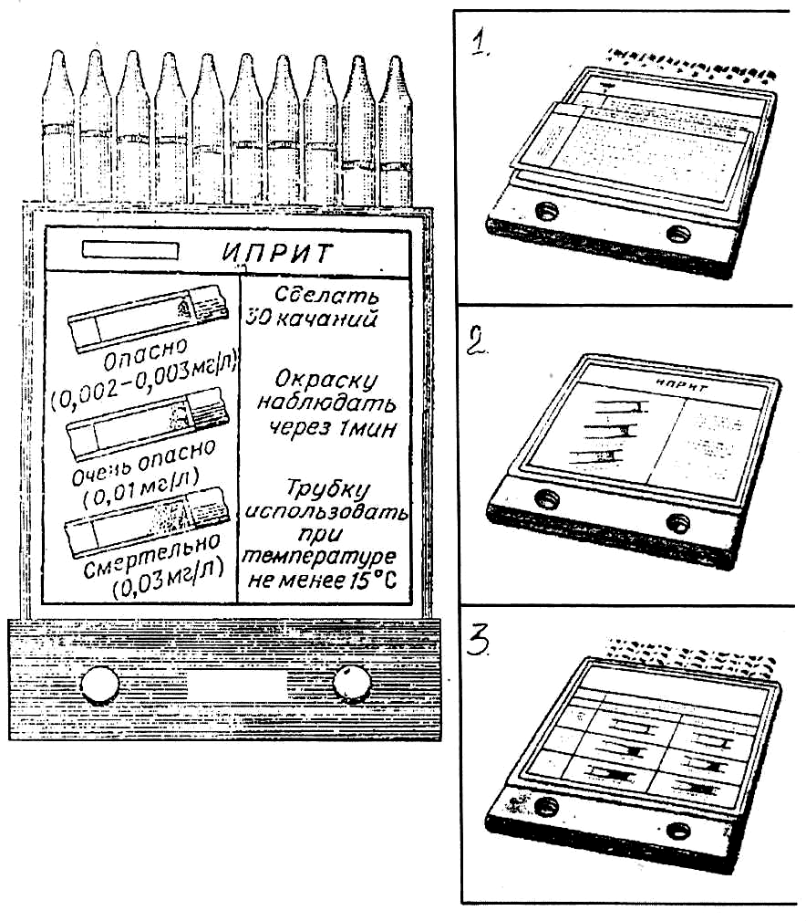

Рис. 16. Кассеты с индикаторными трубками.
1 – трубка с красным кольцом и точкой;
2 – трубка с желтым кольцом;
3 – трубка с тремя зелеными кольцами.

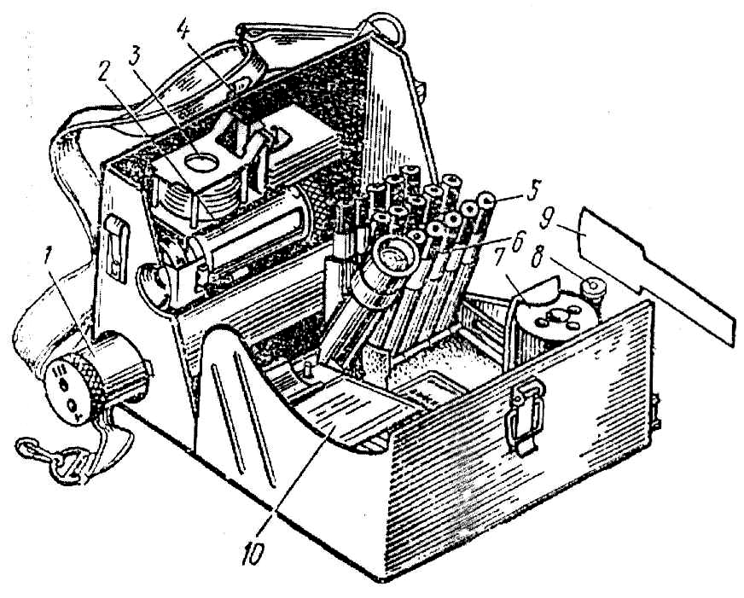

Рис. 15. Войсковой прибор химической разведки (ВПХР).
1 – ручной насос; 2 – насадка к насосу; 3 – защитные колпачки;
4 – противодымные фильтры; 5 – патроны грелки; 6 – электрический фонарь;
7 – грелка; 8 – штырь; 9 – лопаточка; 10 – бумажные кассеты с индикаторными трубками.

- Комплект индивидуальных дозиметров ИД-1 (рис. 14) предназначен для измерения поглощенных доз смешанного гамма-нейтронного излучения в диапазоне от 20 до 500 рад (0,2-5 Гр). В состав комплекта входят: 10 дозиметров ИД-1; зарядное устройство ЗД-6; футляр со штативом на 10 гнезд; техническая документация.
Комплект предназначен для небольших формирований и учреждений ГОЧС. Подготовка комплекта и эксплуатация прибора аналогичны ДП-22В.
Зарядка дозиметров ИД-1 производится от зарядного устройства ЗД-6. Принцип работы зарядного устройства основан на следующем: при вращении ручки по часовой стрелке рычажный механизм создает давление на пьезоэлементы (кристаллы), которые, деформируясь, образуют на торцах разность потенциалов, приложенную таким образом, чтобы по центральному стержню подавался "плюс" на центральный электрод (рис. 14), а по корпусу - "минус" на внешний электрод конденсаторной ионизационной камеры дозиметра.
Примечание. Пьезоэлектрический эффект состоит в появлении электрических зарядов на границах некоторых кристаллов (пьезоэлектрики) при их сжатии или растяжении. В качестве кристаллов могут использоваться: сегнетовая соль, кварц, фосфат аммония, фосфат калия, керамика титаната бария и др.
Порядок зарядки дозиметра ИД-1 на зарядном устройстве следующий: повернуть ручку зарядного устройства против часовой стрелки до упора, вставить дозиметр в зарядно-контактное гнездо; направить его зеркало на внешний источник света; добиться максимального освещения шкалы поворотом зеркала; нажать на дозиметр и, наблюдая в окуляр, поворачивать ручку устройства по часовой стрелки до тех пор, пока изображение нити на шкале дозиметра не установится на "0"; вынуть дозиметр из гнезда и проверить положение нити на свет: при вертикальном положении нити её изображение должно быть на "0".
1.2.3. КОМПЛЕКТ ИЗМЕРИТЕЛЕЙ ДОЗЫ ИД-11 (рис. 14)
предназначен для индивидуального контроля облучения людей с целью первичной диагностики радиационных поражений.
Индивидуальный измеритель дозы ИД-11 обеспечивает измерение поглощенной дозы гамма- и смешанного гамма-нейтронного излучения в диапазоне от 10 до 1500 рад.
Комплект состоит из 500 индивидуальных измерителей дозы ИД-11, измерительного устройства ИУ-1, двух кабелей питания, технической документации и запасных частей.
Регистрация доз гамма- и смешанного гамма-нейтронного излучения осуществляется с помощью алюмофосфатного стекла, активированного серебром. Доза излучения суммируется при периодическом облучении и сохраняется в дозиметре в течение 12 месяцев. Масса ИД-11 равна 25 г.
Измерительное устройство ИУ-1 может использоваться как в стационарных, так и в полевых условиях. Его питание осуществляется от сети переменного тока напряжением 220 В, а также от аккумуляторов напряжением 12 или 24 В. Масса измерительного устройства 18 кг.
2. ПРИБОРЫ ХИМИЧЕСКОЙ РАЗВЕДКИ И КОНТРОЛЯ
Обнаружение отравляющих (ОВ) и аварийно химически опасных веществ (АХОВ) в воздухе, на местности, технике и различных других объектах производится с помощью приборов химической разведки или путем взятия проб и последующего анализа их в химических лабораториях.
Основными приборами химической разведки, состоящими на снабжении формирований ГО объекта экономики, являются войсковой прибор химической разведки (ВПХР) и универсальный газоанализатор УГ-2.
2.1. Войсковой прибор химической разведки (рис. 15) предназначен для определения в воздухе, на местности и на технике ОВ-зарина, зомана, иприта, фосгена, дифосгена, синильной кислоты, хлорциана, а также паров V-газов в воздухе. Прибор состоит из корпуса и размещенных в нем насоса, бумажных кассет с индикаторными трубками, противодымных фильтров, насадки к насосу, защитных колпачков, грелки и патронов к ней, электрофонаря, лопатки.
Принцип работы ВПХР заключается в следующем: при прокачивании через индикаторные трубки анализируемого воздуха, в случае наличия отравляющих веществ (ОВ), происходит изменение окраски наполнителя трубок, по которому приблизительно определяют концентрацию ОВ. Ручной насос 1 поршневого типа (рис. 15, 17) предназначен для прокачивания воздуха через индикаторные трубки. С помощью устройств, имеющихся в головке и ручке насоса, вскрывают индикаторные трубки и разбивают в них ампулы.
Индикаторные трубки (рис. 16) предназначены для определения ОВ и представляют собой запаянные стеклянные трубки, внутри которых помещены наполнитель и стеклянные ампулы с реактивами. На верхней части индикаторной трубки нанесена условная маркировка, показывающая, для обнаружения какого ОВ она предназначена: красное кольцо и красная точка - для определения фосфорорганических ОВ (ФОВ) - зарина, зомана, V-газов;
три зеленых кольца - для определения фосгена, дифосгена, синильной кислоты, хлорциана; одно желтое кольцо - для определения иприта.
Десять индикаторных трубок (ИТ) с одинаковой маркировкой размещаются в бумажной кассете. На лицевой стороне кассеты имеется колориметрический цветной эталон, краткие указания о порядке работы с индикаторной трубкой, дата изготовления и гарантийный срок годности.
Насадка к насосу (рис. 15, 17) предназначена для работы с приборами в дыму, при определении ОВ на почве, вооружении, технике и в сыпучих материалах.

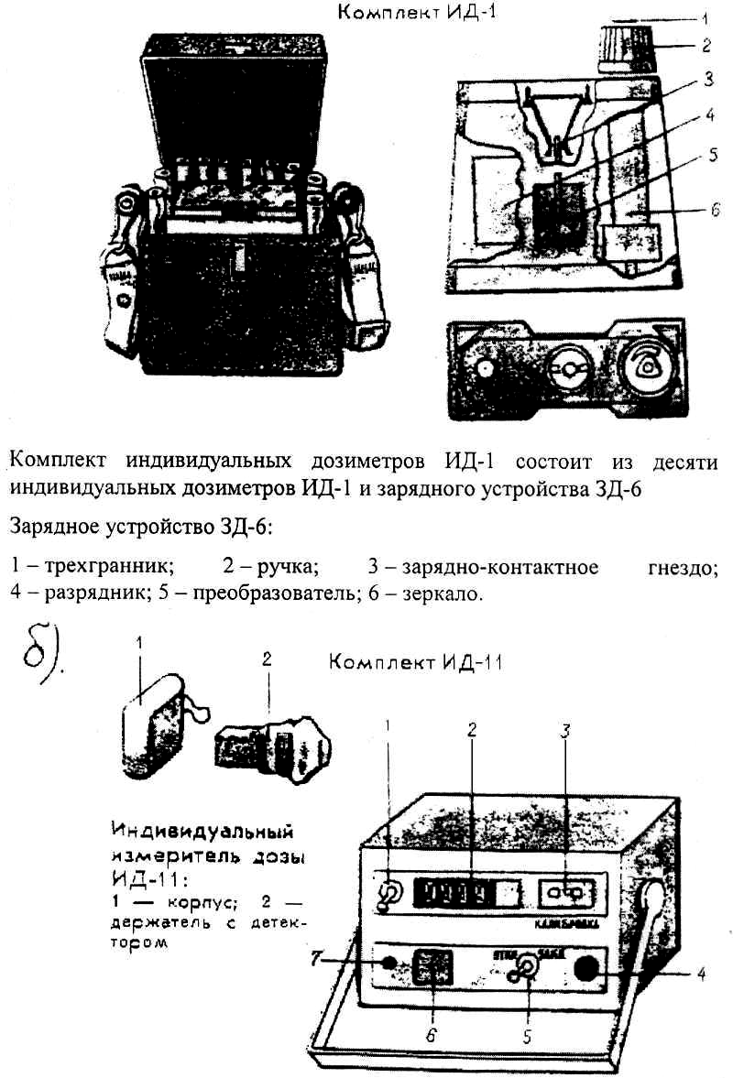
Измерительное устройство (ИУ); 1 – тумблер включения “Вкл”; 2 – индикаторное цифровое табло; 3- ручка “Калибровка”; 4 – гнездо для установки детекторов индивидуальных измерителей доз; 5 – ключ для вскрывания детектора; 6 – ручка установки нуля “Уст.нуля”; 7 – клемма “Земля”.

Рис.14. Комплекты дозиметров: а) ИД-1 и б) ИД-11

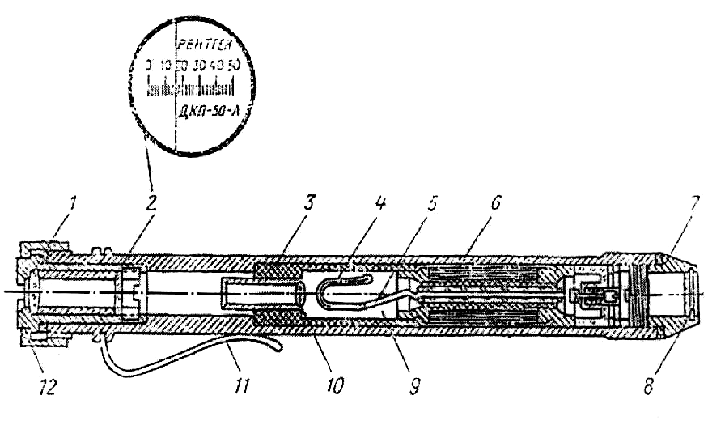
Рис.12. Дозиметр ДКП-50-А
1 – окуляр; 2 – шкала; 3 – корпус камеры (катод); 4 – платинированная нить; 5 – центральный электрод (анод); 6 – конденсатор; 7 – защитная оправа; 8 – стекло; 9 – ионизационная камера; 10 – объектив; 11 – держатель; 12 – гайка.

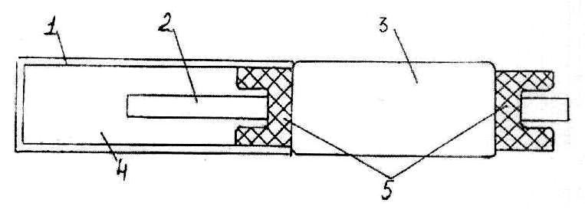
Рис.13. Конденсаторная ионизационная камера:
1 – стакан (катод); 2 – стержень (анод); 3 – конденсатор; 4 – воздух; 5 – изоляторы.
Противодымные фильтры (рис. 15, 17) используются для определения ОВ в дыму или в воздухе, содержащем пары веществ кислого характера, а также при определении ОВ в почве или сыпучих материалах.
Защитные колпачки (рис. 15, 17) для предохранения насадки от заражения ОВ изготавливаются из полиэтилена и имеют отверстия для прохода воздуха.
Грелка (рис. 15, 21) служит для подогрева индикаторных трубок при пониженной температуре воздуха. Она приводится в действие с помощью химического патрона, который состоит из металлической гильзы, ампулы с раствором хлорида меди и пластмассового колпачка. На дно гильзы насыпан порошок магния, закрытый сверху прокладкой из фильтровальной бумаги. Пластмассовый колпачок имеет центральное отверстие, закрытое полиэтиленовой пленкой. В это отверстие вводится штырь для разбивания ампулы в момент использования патрона.
В начале работы с ВПХР необходимо проверить его комплектность, исправность насоса, пригодность ИТ и др. Кассета с ИТ размещается так, чтобы вверху находились трубки с красным кольцом и точкой, затем – трубки с тремя зелеными кольцами и внизу – трубки с желтым кольцом.
В походном положении ВПХР носят на левом боку и закрепляют тесьмой вокруг пояса. При работе прибор передвигается вперед.
При подозрении на наличие в воздухе ОВ надевают противогаз и исследуют воздух с помощью индикаторных трубок. Исследование проводят сначала трубками с красным кольцом и точкой, затем трубками с тремя зелеными кольцами и в последнюю очередь - с желтым кольцом.
Для того чтобы вскрыть индикаторную трубку (рис. 16, 18), необходимо взять насос в левую руку, а трубку в правую, сделать надрез обоих концов трубки с помощью ножа, расположенного в головке насоса, и обломить надрезанные концы с помощью специальных углублений, имеющихся на головке насоса. Ампулы в индикаторной трубке разбиваются с помощью штырей ампуловскрывателя, расположенного в торце ручки насоса. При этом необходимо использовать ампуловскрыватель, соответствующий маркировке индикаторной трубки.
При работе с трубками, маркированными красным кольцом и точкой, вначале определяют наличие опасных концентраций фосфорорганических ОВ (ФОВ), а при получении отрицательного результата - безопасных.
Для определения ФОВ в опасных концентрациях необходимо: извлечь из кассеты две индикаторные трубки с красным кольцом и точкой и вскрыть их с двух концов; разбить верхние ампулы обеих трубок и, взяв обе трубки за маркированные концы, встряхнуть одновременно 2-3 раза; одну из трубок
(опытную) вставить немаркированным концом в насос и прокачать через нее воздух (5-6 качаний), через вторую (контрольную) трубку воздух не прокачивать; разбить нижние ампулы в обеих трубках и одновременно встряхнуть их, после чего сразу наблюдать за изменением окраски наполнителя в контрольной трубке от красной до желтой. Одновременный переход красного цвета в желтый в обеих трубках свидетельствует об отсутствии ОВ в опасных концентрациях. К моменту образования желтой окраски в контрольной трубке сохранение красного цвета верхнего слоя наполнителя опытной трубки указывает на наличие ФОВ в опасных концентрациях.
При определении ФОВ в безопасных концентрациях порядок работы остается тот же, но число качаний насосом (50-60), и нижние ампулы в индикаторных трубках разбиваются не сразу, а через 2-3 минуты после прокачивания воздуха.
Если желтая окраска в трубках образуется сразу после разбивания ампул, то это свидетельствует о наличии в воздухе паров кислых веществ. В этом случае определение ФОВ следует повторить с использованием противодымного фильтра.
При работе с индикаторной трубкой, маркированной тремя кольцами, необходимо вскрыть трубку, разбить в ней ампулы, сделать 10-15 качаний насосом, после чего сравнить окраску наполнителя трубки с окраской эталона на кассете.
При работе с индикаторной трубкой, маркированной одним желтым кольцом, необходимо вскрыть трубку, сделать 60 качаний насосом и через 1 минуту сравнить окраску наполнителя с эталоном в кассете.
Определение ОВ на местности, технике и вооружении (рис. 17-20) проводится аналогично определению ОВ в воздухе, но с использованием насадки. На воронку насадки надевается защитный колпачок, прижимное кольцо находится в открытом состоянии. Насос с трубкой и насадкой с надетым защитным колпачком прижимают к исследуемой поверхности и прокачивают воздух. После определения 0В защитный колпачок сбрасывают с помощью лопатки.
Для определения ОВ в дыму, (рис. 19) необходимо использовать насадку и противодымный фильтр, который закрепляется на воронке насадки прижимным кольцом.
Для определения ОВ в почве и в сыпучих материалах необходимо подготовить прибор, как и для определения ОВ на различных поверхностях, затем с помощью лопатки насыпать в колпачок, надетый на воронку насадки, пробу грунта или сыпучего материала, воронку накрыть противодымным фильтром и закрепить его с помощью прижимного кольца. При прокачивании воздуха насос держать воронкой вниз. После определения ОВ проба, защитный колпачок и фильтр выбрасываются.
При низких температурах определение ОВ проводится с использованием грелки. Перед вскрытием нижних ампул обе трубки нагревают в грелке в течение 1 мин.
2.2. Полуавтоматический прибор (рис. 22) химической разведки (ППХР) аналогичен ВПХР. Отличается тем, что исследуемый воздух прокачивается через индикаторные трубки не ручным насосом, а

а)
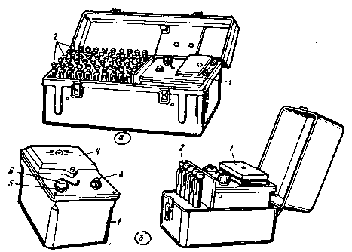

б)
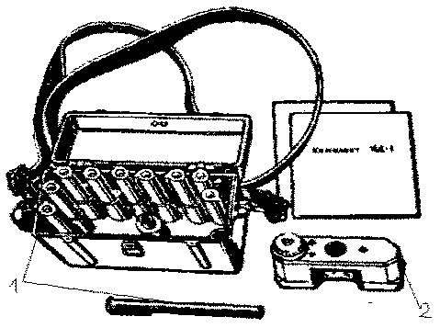

Рис. 11. Комплект дозиметров типа ДП-22В, ДП-24 и ИД-1.
а – ДП-22В, ДП-24:
1,4 – блок питания; 2 – дозиметры; 3 – регулятор; 5, 6 – гнезда зарядки;
б – ИД-1:
1 – дозиметр; 2 – зарядное устройство.

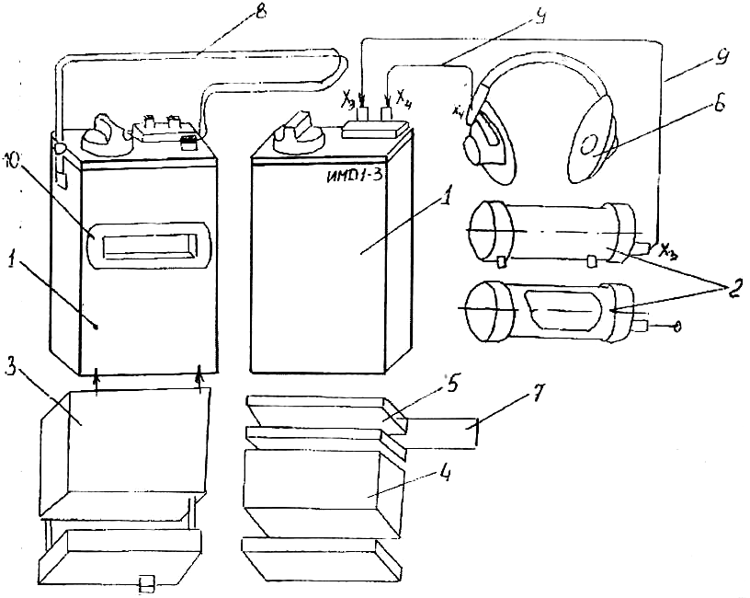

Рис.10. Измеритель ИМД-1Р и органы регулировки:
1 – пульт измерительный; 2 – блок детектирования; 3 – блок питания (ИМД-1-2); 4 – батарейный отсек; 5 – устройство переходное (УУМ); 6 – телефон ТГ-7м; 7 – жгут; 8 – ремень; 9 – комплект кабелей СШР; 10 – окно для считывания информации.

автоматически за счет ротационного насоса. Прибор устанавливается на автомашине разведки и питается от ее электросети с напряжением 12-13В.
2.3. Универсальный газоанализатор УГ-2.
Универсальный газоанализатор УГ-2 (рис. 23, 24) предназначен для качественного и количественного определения содержаний АХОВ - хлора, аммиака, сероводорода, сернистого ангидрида, окиси углерода, окислов азота, бензола, толуола, ксилола, ацетона, ацетилена, этилового эфира, бензина, углеводородов нефти и др. в воздухе рабочей зоны производственных помещений и на территории химических предприятий /8/.
УГ-2 (рис. 24) состоит из воздухозаборного устройства и комплектов индикаторных средств. Воздухозаборное устройство включает в себя резиновый сильфон с двумя фланцами, стакана с пружиной, находящихся внутри корпуса. Во внутренних гофрах сильфона установлены распорные кольца для придания жесткости сильфону и сохранения постоянства объема. На верхней плате имеется неподвижная втулка для направления штока при сжатии сильфона. На штуцер с внутренней стороны надета резиновая трубка, которая через нижний фланец соединяется с внутренней полостью сильфона. Свободный конец резиновой трубки служит для присоединения индикаторной трубки при анализе. На цилиндрической поверхности штока расположены 4 продольные канавки с двумя углублениями для фиксации двух положений штока фиксатором. Расстояние между углублениями на канавках подобрано таким образом, чтобы при ходе штока от одного углубления до другого сильфон забирал заданный объем исследуемого воздуха.
В комплекты индикаторных средств УГ-2 (рис. 23) входят: ампулы с индикаторными и поглотительными порошками 4, необходимыми для изготовления индикаторных трубок (ИТ) 3 и фильтрующих патронов; принадлежности 5 – трубка стеклянная индикаторная, стержень, воронка, заглушка, трубка резиновая, ампула НС-1, штырек, измерительные шкалы 2.
Подготовка газоанализатора УГ-2 к работе.
Перед началом работы необходимо:
- подготовить индикаторные трубки (ИТ);
- подготовить фильтрующие патроны;
- проверить герметичность воздухозаборного устройства УГ-2.

Принцип работы тот же, что и ВПХР. Зараженный воздух, проходя через индикаторную трубку, изменяет цвет наполнителя. Измеряя длину окрашенного столбика наполнителя в трубке по шкале, отградуированной в мг/м³, определяют концентрацию анализируемого АХОВ в воздухе. Продолжительность проведения одного анализа 2-10 минут.
  - Прибор УПГК.
На сегодня более совершенным и многофункциональным является полуавтоматический универсальный прибор газового контроля УПГК (рис. 25), в котором используются индикаторные трубки любых размеров как отечественного, так и зарубежного производства. Работает в диапазоне температур от -10°С до +50°С. Прибор оснащен сигнализацией, цифровым табло, имеет многопроцессорный блок, значительно расширяющий его эксплуатационные возможности. Может работать автономно от аккумуляторной батареи и через зарядно-питающее устройство от сети 220В. Существенным отличием УПГК является его универсальность: прибор предназначен для анализа воздуха, воды, почв, зараженных поверхностей, фуража, для чего в нем предусмотрено устройство пробоподготовки. Вес прибора с аккумулятором и блоком пробоотбора - 6,5кг.

3. ОРГАНИЗАЦИЯ ДОЗИМЕТРИЧЕСКОГО И ХИМИЧЕСКОГО КОНТРОЛЯ
Дозиметрический и химический контроль организуется на промышленных объектах начальниками отделов, секторов (штабов) ГОЧС, в формированиях ГО – их командирами.
Он включает:
- контроль облучения людей.
- контроль радиоактивного и химического заражения людей, а также техники, транспорта, одежды, средств индивидуальной защиты, продовольствия, воды и т.п.
Контроль облучения людей на объектах и в формированиях ГО проводится путем измерения доз облучения с помощью дозиметров ДКП-50А (ИД-1) групповым или индивидуальным методом.
Дозиметры выдаются из расчета:
- один на звено, группу 14-20 человек, а также защитное сооружение;
- командно-начальствующему составу, а также лицам, действующим в отрыве от своих формирований каждому по дозиметру.
Контроль радиоактивного заражения проводится на подготовленных площадках путем измерения степени заражения объектов по γ-излучению с помощью измерителей мощности дозы, например, ДП-5В. Из измеренного значения вычитается γ-фон, предварительно замеренный на площадке при удалении от нее объектов измерения на расстояние более 15-20 м. Контроль радиоактивного заражения может быть:
- сплошным, когда проверяется 100 % людей и техники;
- выборочным, когда проверяется некоторая их часть.
В отделах, секторах (штабах) и формированиях ГО ведется учет доз облучения по ведомости и карточкам установленной формы.

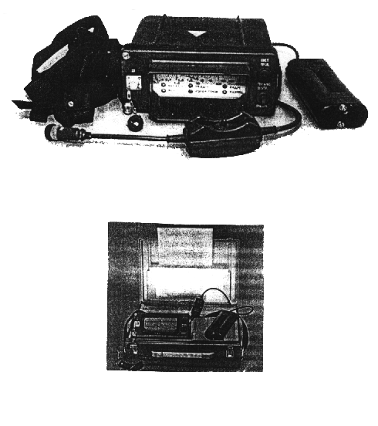

Рис. 9. Рентгенметр ИМД-2Н.
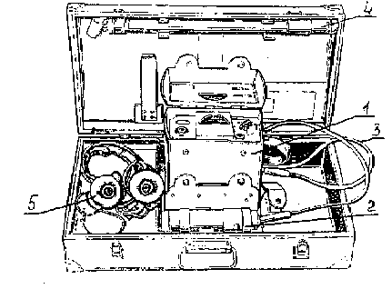
Рис. 7. Схема укладки прибора ДП-5В
1 – прибор ДП-5В; 2 – блок детектирования; 3 – кабель; 4 – удлинительная штанга; 5 – телефоны.

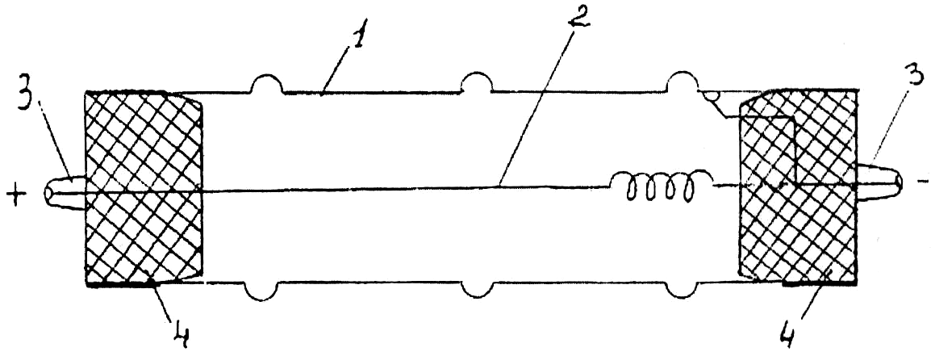
Рис. 8. Газоразрядный счетчик.
1 – корпус счетчика (катод); 2 – нить счетчика (анод); 3 – выводы; 4 – изоляторы.
Контроль химического заражения проводится после применения химического оружия или воздействия АХОВ с учетом данных разведки. Он предусматривает определение типа ОВ, АХОВ и плотности заражения объектов с помощью приборов ВПХР, УГ-2 и др.
На основании полученных результатов контроля определяется объем работ по санитарной обработке людей и обеззараживанию техники, транспорта, одежды, средств индивидуальной защиты, продовольствия, воды и других материальных средств, а также порядок их использования.

ЛИТЕРАТУРА
- Стихийные бедствия, аварии, катастрофы. Вып. 1. Библиотечка журнала "Военные знания". -М.:ред. «Военные знания», 1998.
- Гражданская оборона/ Под ред. Дмитриева И.М. -М.: Агропромиздат, 1990.
- Сильнодействующие ядовитые вещества. Библ. Журнала «Военные знания» - М.: ред. «Военные знания», 1997, с. 36-40
- Гражданская оборона/ Под ред. Шубина Е.П. -М.: Просвещение, 1991.
- Приборы «Белла», «Сосна», «РКСБ-104». Технические описания.
- Приборы радиационной химической разведки и дозиметрического контроля. Методическая разработка. / НГТУ; Сост.: В.А. Днепровский. Н.Новгород, 1992.-18с.
- Максимов М.Г и др.. Радиоактивные загрязнения и их измерение. -М.:Энергоатомиздат, 1989. - 304 с.
- Приборы дозиметрического и химического контроля. Учебное пособие. / НГТУ; Сост.: В.А.Горишний, В.Б. Чернецов. Н.Новгород, 1999.

ПРИЛОЖЕНИЯ

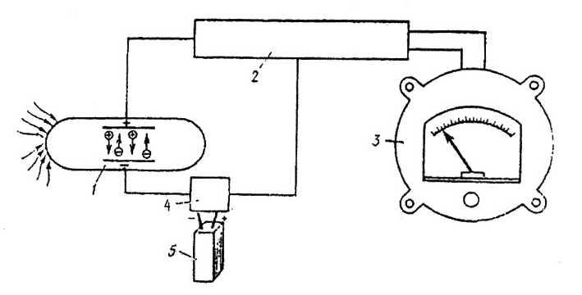
Рис.1. Блок-схема устройства дозиметрических приборов
1 – воспринимающее устройство (датчик); 2 – усилитель; 3 – измерительный прибор; 4 – блок питания; 5 – источник питания.

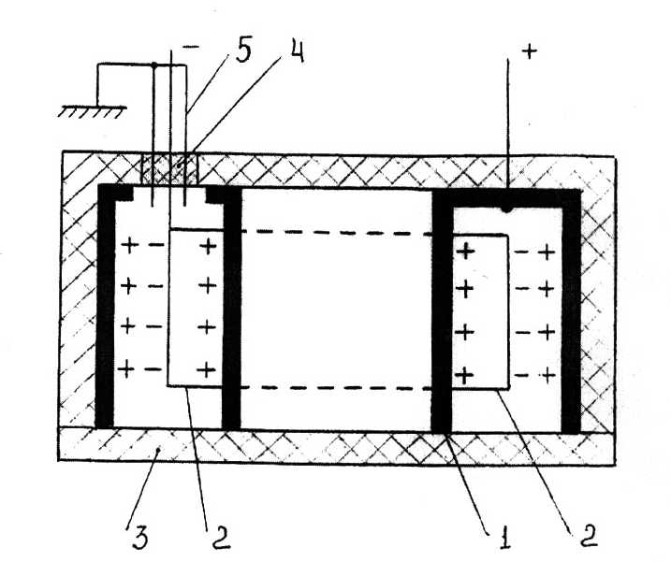
Рис.2. Схема ионизационной камеры:
1 – внутренняя поверхность и сердечник камеры (анод); 2 – металлическое кольцо (катод); 3 – днище камеры; 4 – изолятор; 5 – охранное кольцо.
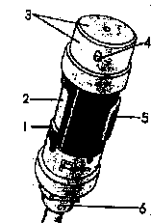 | Устройство блока детектирования  1 – поворотный экран; 2 – окно; 3 – стальной корпус; 4 – опорные выступы; 5 – контрольный источник; 6 – гайка.
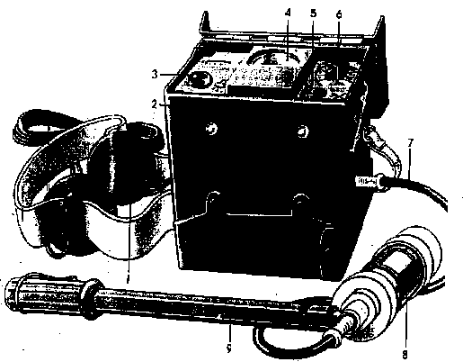

Рис. 6. Измеритель мощности дозы (рентгенметр) ДП-5В
1 – телефоны; 2 – футляр с крышкой; 3 – тумблер подсвета шкалы микроамперметра; 4 – шкала микроамперметра; 5 – кнопка сброса показаний микроамперметра; 6 – переключатель диапазонов; 7 – гибкий кабель; 8 – блок детектирования; 9 – удлинительная штанга.
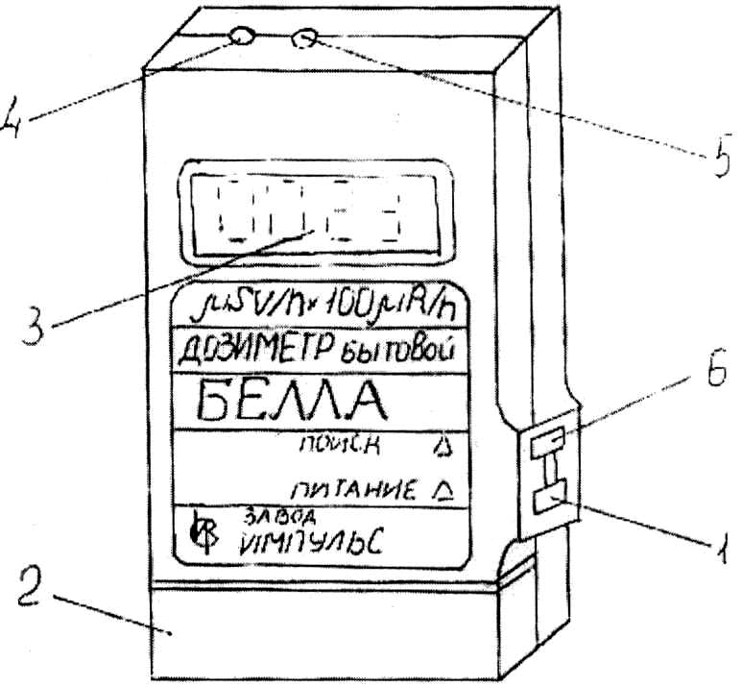
Рис. 4. Индикатор бытовой “Белла”
1 – выключатель питания; 2 – крышка отсека питания; 3 – цифровое табло; 4 – кнопка “МЭД-контр.питания” для включения режима определения МЭД и контроля напряжения батареи питания; 5 – индикатор напряжения батареи питания; 6 – выключатель режима “ПОИСК”.

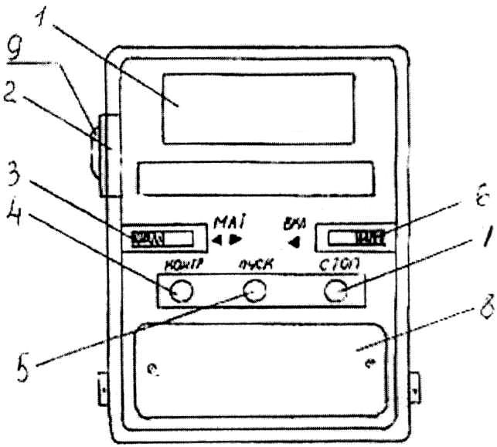

Рис.5. Индикатор-радиометр бытовой АНРИ-01-02 “Сосна”
1 – цифровое табло; 2 – гнездо разъема для подключения выносного блока детектирования; 3 – переключатель режимов работы; 4 – кнопка контроля работоспособности; 5 – кнопка “ПУСК”, включение измерения; 6 – выключатель питания; 7 - кнопка “СТОП”, выключение измерения; 8 – крышка отсека элемента питания; 9 - заглушка.

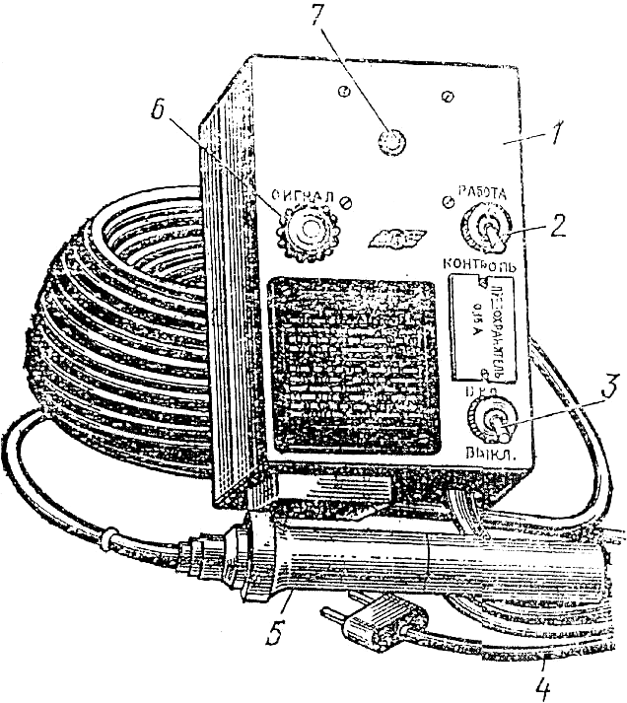

Рис.3. Индикатор-сигнализатор ДП-64
1 – пульт сигнализации; 2 – тумблер “контроль-работа”; 3 – тумблер “Вкл-Выкл”; 4 – кабель питания; 5 – блок детектирования; 6 – индикаторная лампочка (световой сигнал); 7 – лампа (звуковой сигнал).

